SDI – Sistemas Distribuidos e Internet

ENUNCIADO PRÁCTICA 1 – SPRING 2022/2023

INFORME

Nombre/Apellidos, ID-GIT#1 | Álvaro Dávila Sampedro, 2223-302, UO284548@uniovi.es
Nombre/Apellidos, ID-GIT#2 | Israel Solís Iglesias, 2223-312, UO282162@uniovi.es
Nombre/Apellidos, ID-GIT#3 | Omar Teixeira González, 2223-313, UO281847@uniovi.es
Nombre/Apellidos, ID-GIT#4 | David Leszek Warzynski Abril, 2223-315, UO278968@uniovi.es
Cód. ID EQUIPO | 32
Repositorio Github | https://github.com/Omitg24/SDI2223-entrega1-32

Índice

Introducción 3
Mapa de navegación 3
Aspectos técnicos y de diseño relevantes 3
Información necesaria para el despliegue y ejecución 3
Conclusión 3

Introducción

Mapa de navegación
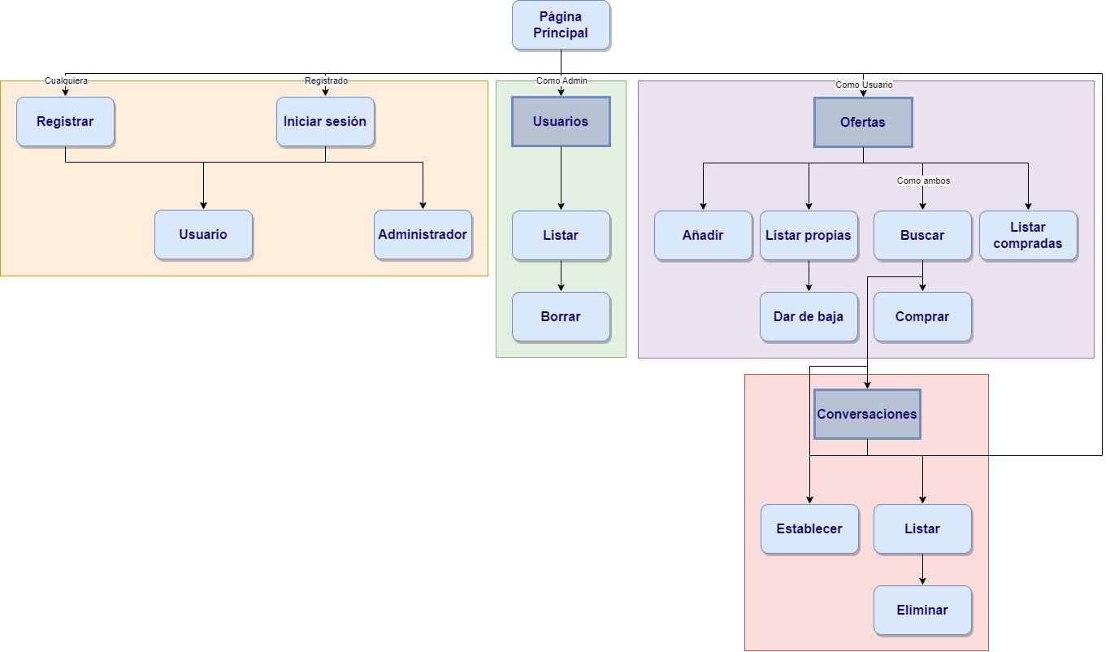

Aspectos técnicos y de diseño relevantes

Información necesaria para el despliegue y ejecución

Conclusión

